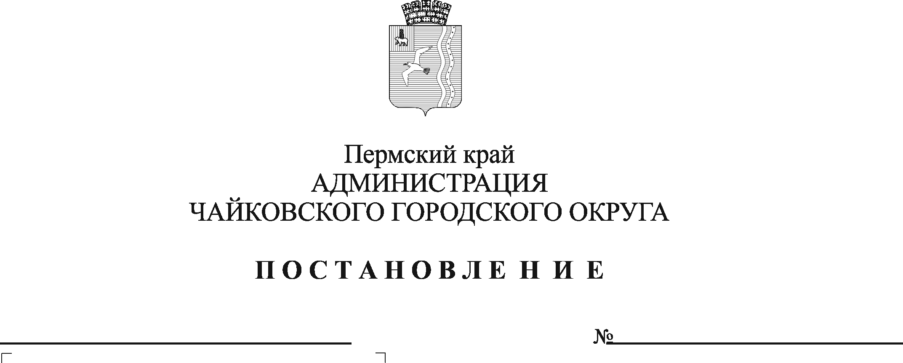
О признании утратившими силу отдельных постановлений администрации города Чайковского и администрации Чайковского городского округа

В соответствии с Законом Пермского края от 28 февраля 2018 г. № 191-ПК «О финансовом обеспечении в связи с отдельными видами преобразования муниципальных образований в Пермском крае», Уставом Чайковского городского округа и в целях актуализации нормативной правовой базы
ПОСТАНОВЛЯЮ:
1. Признать утратившими силу:
1.1. постановление администрации города Чайковского от 14 февраля 2019 г. № 209 «Об утверждении муниципальной программы по развитию Чайковского городского округа»;
1.2. постановления администрации Чайковского городского округа:
от 12 сентября 2019 г. № 1530 «О внесении изменений в муниципальную программу по развитию Чайковского городского округа, утвержденную постановлением администрации города Чайковского от 14 февраля 2019 г. № 209»;
от 13 января 2020 г. № 8/1 «О внесении изменений в муниципальную программу по развитию Чайковского городского округа, утвержденную постановлением администрации города Чайковского от 14.02.2019 № 209»;
от 7 июля 2020 г. № 628 «О внесении изменений в муниципальную программу по развитию Чайковского городского округа, утвержденную постановлением администрации города Чайковского от 14.02.2019 г. № 209»;
от 8 октября 2020 г. № 935 «О внесении изменений в муниципальную программу по развитию Чайковского городского округа, утвержденную постановлением администрации города Чайковского от 14.02.2019 г. № 209»;
от 25 февраля 2021 г. № 163 «О внесении изменений в муниципальную программу по развитию Чайковского городского округа, утвержденную постановлением администрации города Чайковского от 14.02.2019 г. № 209»;
от 24 мая 2021 г. № 498 «О внесении изменений в муниципальную программу по развитию Чайковского городского округа, утвержденную постановлением администрации города Чайковского от 14.02.2019 г. № 209»;
от 6 сентября 2021 г. № 926 «О внесении изменений в муниципальную программу по развитию Чайковского городского округа, утвержденную постановлением администрации города Чайковского от 14.02.2019 г. № 209»;
от 27 декабря 2021 г. № 1386 «О внесении изменений в муниципальную программу по развитию Чайковского городского округа, утвержденную постановлением администрации города Чайковского от 14.02.2019 г. № 209»;
от 12 мая 2022 г. № 511 «О внесении изменений в муниципальную программу по развитию Чайковского городского округа, утвержденную постановлением администрации города Чайковского от 14.02.2019 № 209».
2. Опубликовать постановление в газете «Огни Камы» и разместить на официальном сайте администрации Чайковского городского округа.
3. Постановление вступает в силу после его официального опубликования и распространяется на правоотношения, возникшие с 1 января 2023 г.

Глава городского округа –
глава администрации
Чайковского городского округа Ю.Г. Востриков

